UN ALTRE EXEMPLE DE RETRAT

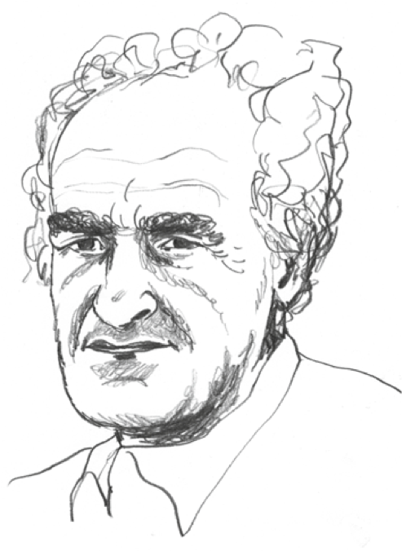

Eduardo Chillida antes de ser escultor y dibujante fue jugador de fútbol pero tuvo que abandonarlo a causa de una lesión. Le interesaban las formas geométricas y la utilización de los materiales propios de su tierra, el País Vasco.

